TITA Soft

Modelo de Diseño

Versión 2.1

Historia de revisiones
Fecha | Versión | Descripción | Autor
30/08/2008 | 1.0 | Primera versión del diseño del prototipo | Nicolás Acosta
6/9/2008 | 2.0 | Diseño para iteración 1 de fase elaboración | Martín Almenar, Esteban Revello, Nicolás Acosta
7/9/2008 | 2.1 | Revisión SQA | Farid Elías

Contenido
TITA Soft 1
Modelo de Diseño 1
Versión 1.0 1
Historia de revisiones 1
1. Introducción 3
1.1. Propósito 3
1.2. Alcance 3
1.3. Definiciones, siglas y abreviaturas. 3
1.4. Referencias 3
1.5. Visión general 3
2. Subsistemas 4
3. Diagrama de Clases de Diseño 5
3.1.1. WIT Logic 5
3.1.2. Otros 5
4. Diseño de Casos de Uso 6
4.1. Alta de Incidente 6
4.1.1. Diagrama de Interacción 6
4.2. Baja de Incidente 7
4.2.1. Diagrama de Interacción 7
4.3. Modificación de Incidente 8
4.3.1. Diagrama de Interacción 8
4.4. Consulta de Incidentes 8
4.4.1. Diagrama de Interacción 8
4.5. Impactar incidente desde Outlook 9
4.5.1. Diagrama de Interacción 9
4.6. Crear reporte de desviación de workpackages 9
4.6.1. 9
4.7. Alta de Contrato 9
4.7.1. Diagrama de Interacción 9
4.8. Impactar En Sharepoint 10

- Introducción

  - Propósito
Este documento pretende dar una visión del diseño para la primera iteración de la Fase de Elaboración.
  - Alcance
Los detalles del diseño de éste documento deberán ser respetados por los implementadores. Si existiera algún motivo por el cual esto no fuera a realizarse se debe comunicar al arquitecto.
  - Definiciones, siglas y abreviaturas.
Ver Glosario.
  - Referencias
Glosario:
- RQGLOG2v2.1.doc
- 24/08/2008
Modelo de Casos de Uso:
- RQMODG2v1.0.doc
- 28/08/2008

  - Visión general
A continuación se muestran los subsistemas, las clases de diseño de cada uno de ellos y luego el diseño de cada caso de uso a implementarse en la siguiente iteración.
- Subsistemas
El diagrama de subsistemas oficial está definido en el documento Descripción de la Arquitectura.

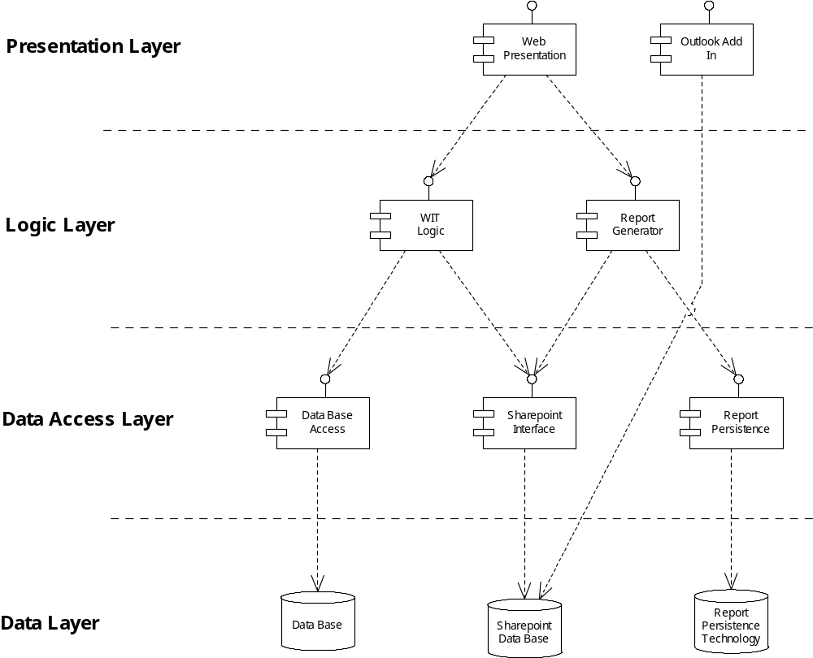
- Diagrama de Clases de Diseño
    - WIT Logic

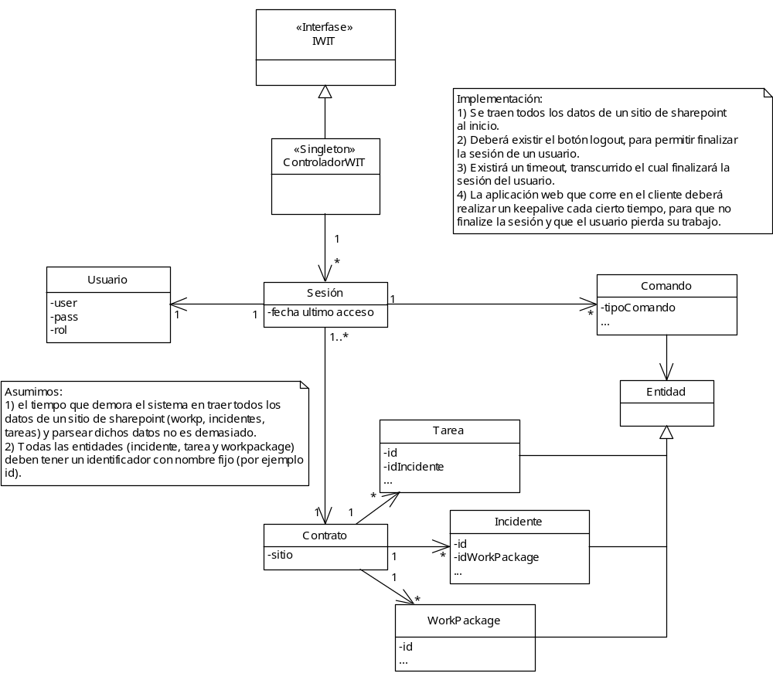
    - Otros
El resto de los subsistemas consisten simplemente de una interfaz y un controlador.
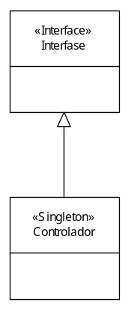
- Diseño de Casos de Uso
Se muestra un solo caso de uso ya que el resto son equivalentes.
  - Alta de Incidente
    - Diagrama de Interacción

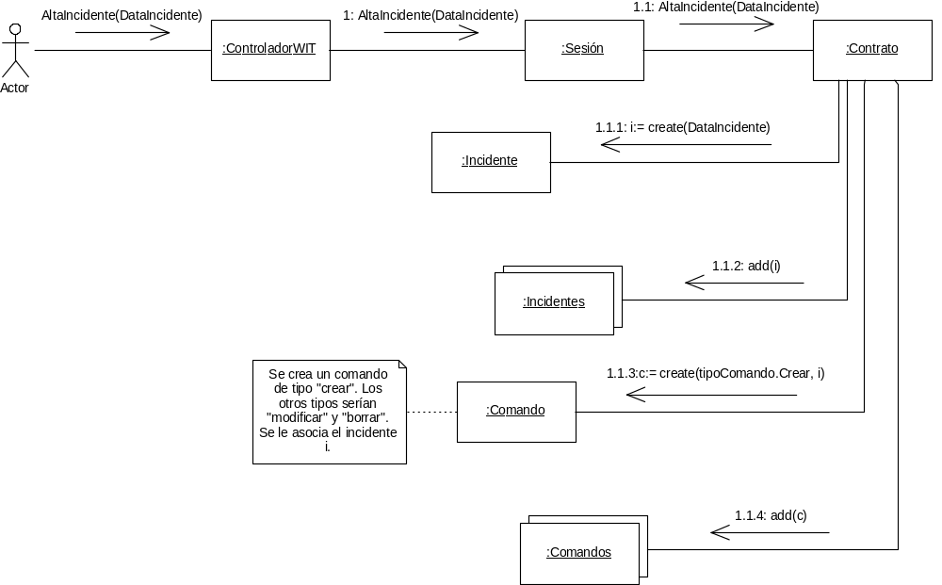

  - Baja de Incidente
    - Diagrama de Interacción

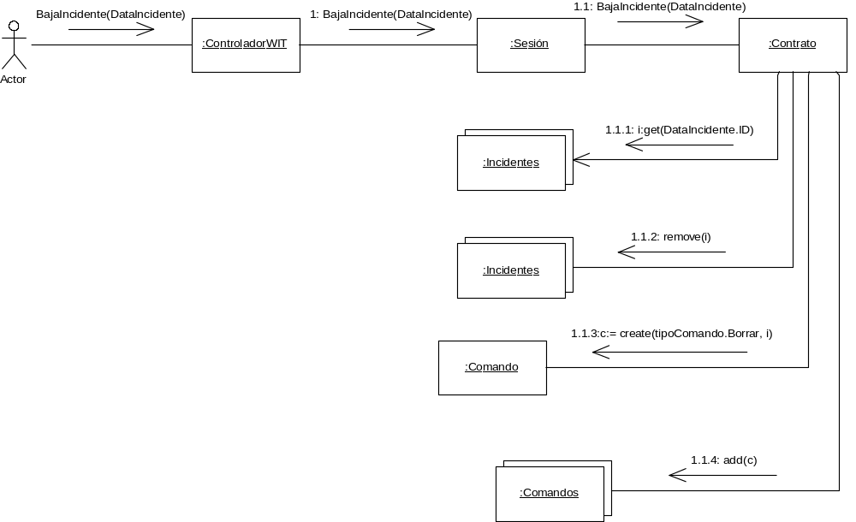

  - Modificación de Incidente
    - Diagrama de Interacción

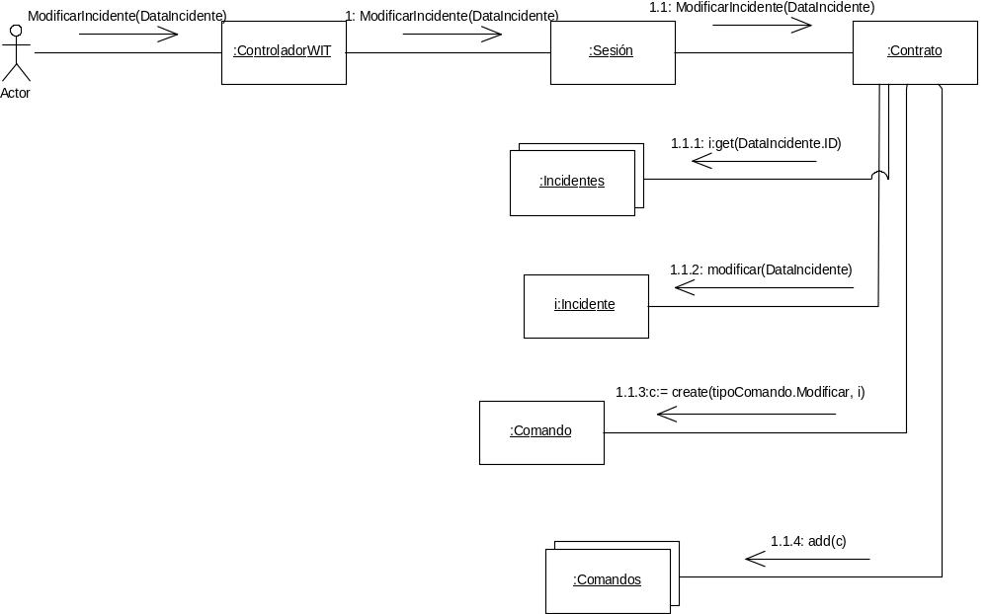
  - Consulta de Incidentes
    - Diagrama de Interacción

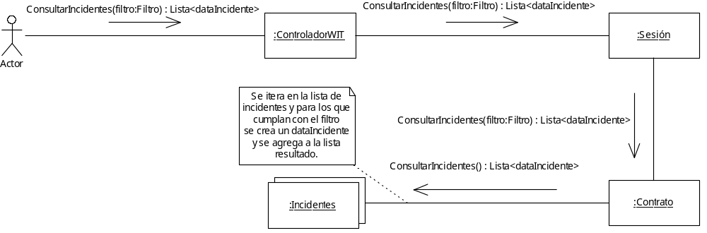
  - Impactar incidente desde Outlook
    - Diagrama de Interacción

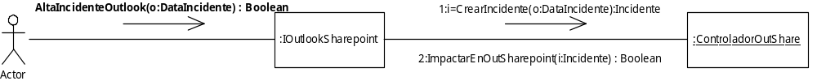

  - Crear reporte de desviación de workpackages

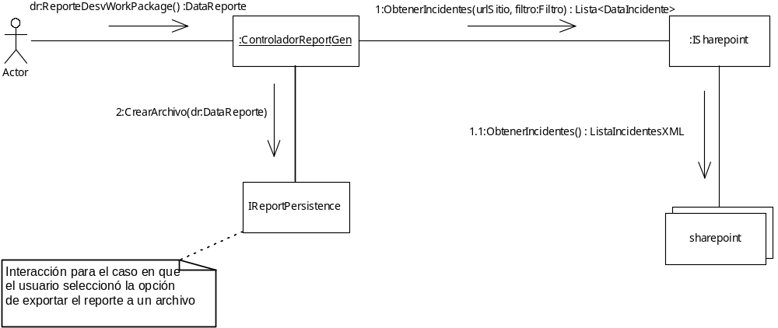

  - Alta de Contrato
    - Diagrama de Interacción
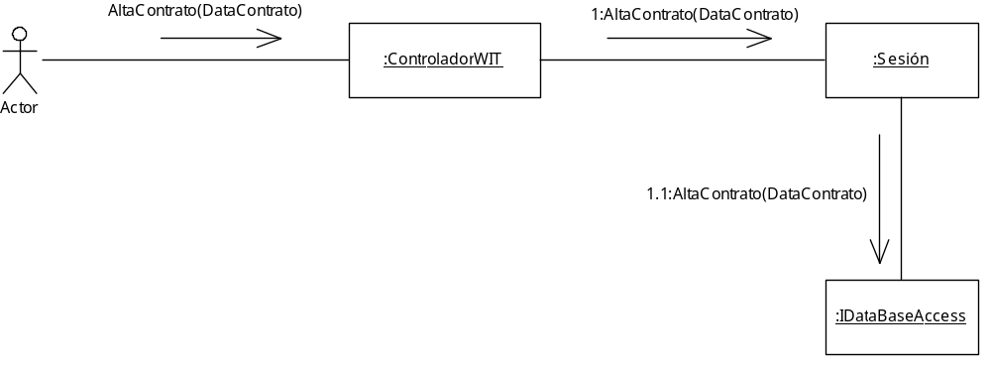
  - Impactar En Sharepoint

